**Functioneel ontwerp**

Projectnaam: Vuurwerkshop

Auteur: Nadir Jouhri, Ligie Boeldak, Jhamile Cumberbatch en Tjoeky Maria

Klas: 1G

Versie: 1

Datum: 03/12/19

Inhoud

Use Case 2

Wensenlijst 3

Schermontwerp 3

# Use Case

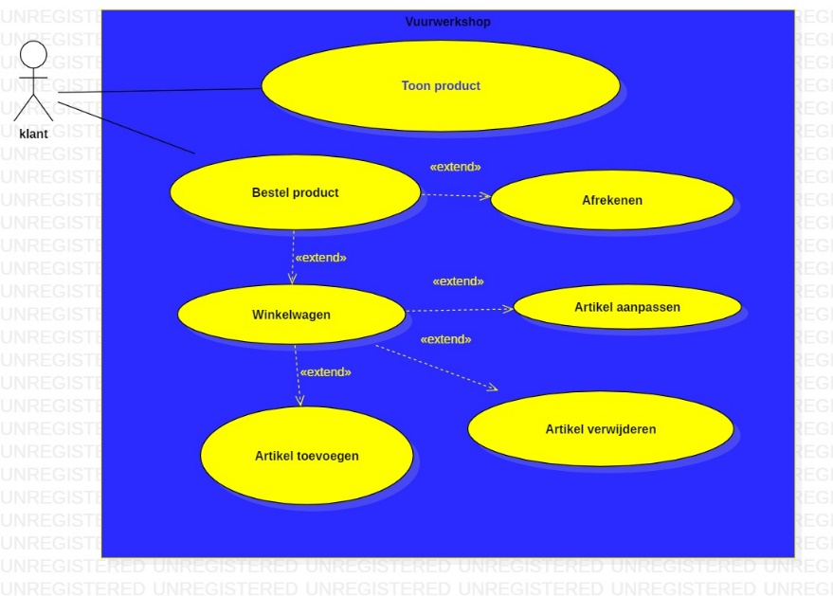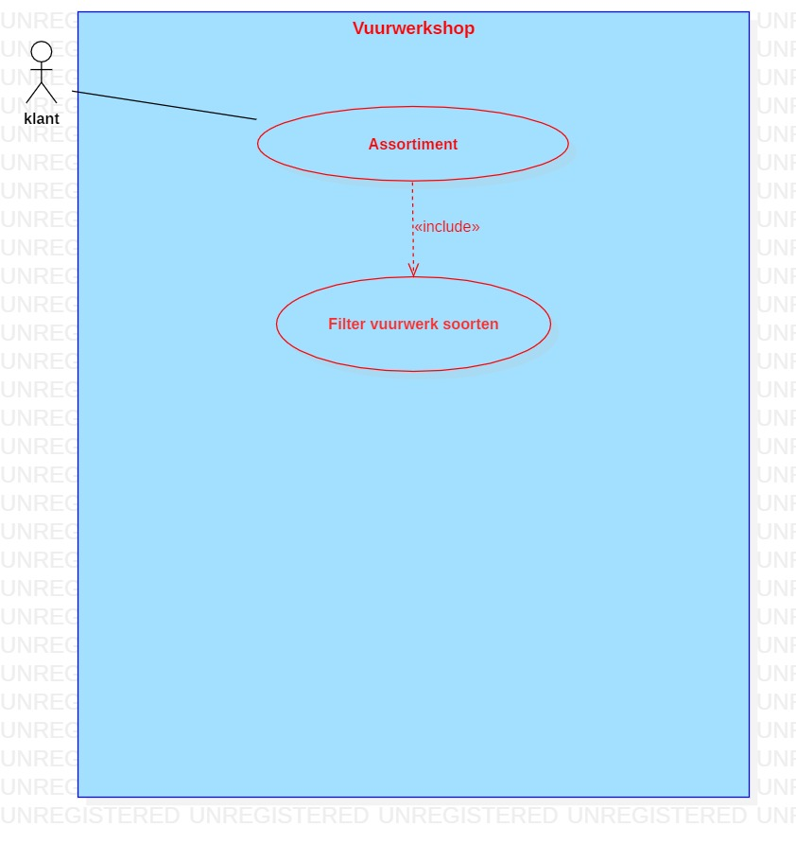

# Wensenlijst

# Schermontwerp

